（一社）東北ニュービジネス協議会
≪ 2014年 １０月TNBトークインサロンのご案内 ≫

東日本大震災に遭遇して得た人生観、価値観

講師： 医療法人社団葵会 一番町南診療所 名誉院長 本田 剛彦 氏

◆日時 ： 平成26年10月24日（金） 講演18：30 ～ 19：30 交流会19：30 ～ 20：45

◆会場 ： アイリス青葉ビル 9階 （旧仙台三和ビル） （仙台市青葉区中央２－1－7）

◆参加費 ： 協議会会員 3,000円、非会員の方 3,500円（含、交流会費）

東日本大震災から３年７カ月が経過しました。
宮城県南三陸町（旧志津川町）で父親が創業した医院を継承して、５８年間にわたって地域医療を担ってきた医療法人社団葵会本田記念あおいクリニックの社会的、精神的、経済的、物的基盤が２０１１年３月１１日に壊滅しました。
当初はこの不条理による喪失感、虚脱感、無力感、不安感などが交錯して、突然の理不尽な現実に対して落胆、混迷、困惑、焦燥、苦悩などが続きました。
この３年有余の間には、所属している団体、会合や多くの方々から激励や援助を頂き、立ち直りつつあります。
さらに原稿や講話を依頼されて、その時々に混乱していた気持ちが緩和、整理されて、次第に今までは気がつかなかったような人生観、価値観の変換を感じるようになりました。
それは人生には「諦めと悟り＝諦念」という考え方があることと、この世にはSomething Great(何か偉大なもの)が存在し支配しているのではないかと思わざる得ない気持ちが湧いてきたことです。
この千年に一度という天変地異に遭遇したことは運命だと甘んじて受けて、東日本大震災を風化させないように、語り部として希有な体験を伝えてゆきたいと考えております。

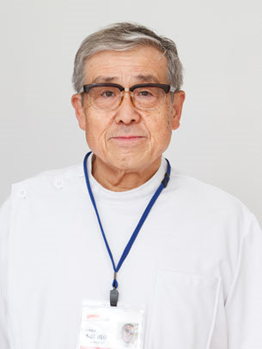
≪ プロフィール ≫

1968 東北大学医学部卒業
1968 東北大学病院 研修
1972 米国 ミシシッピー大学心臓血管外科
1974 米国 テキサス心臓研究所心臓血管外科
1977 国立仙台病院（仙台医療センター）心臓血管外科
1983 本田外科医院 副院長
1989 医療法人社団葵会 理事長/本田記念あおいクリニック院長
2012 一番町南診療所 名誉院長

「TNBトークインサロン」、さらに「TNB定例会」で取り組みたい企画など、ぜひ情報をお寄せください。
お問合せ先：（一社）東北ニュービジネス協議会 TEL： 022-261-5817 e-mail：info@tnb.or.jp

（一社）東北ニュービジネス協議会事務局 行 ＦＡＸ：０２２－２６１－２８９０
「トークインサロン参加申込書」 〔平成26年10月24日（金）開催〕

会社名 役職名
氏 名 ＴＥＬ
<<お知らせ≫ 皆様からの個人情報は、当協議会からのトークインサロン開催案内などに利用目的を限定し、協議会内にて厳重に管理し、ご本人様の同意なしに第三者に開示、提供することはありません。
また、ご参加の方々で、当日の配付リストに氏名、会社名、役職の記載を辞退される方は、恐縮ですが
下記の□にチェック（✓）をしてお申し出下さい。 □ 氏名、社名、役職の記載を辞退する。

